2017年一级建造师《市政》考试真题及答案
1.表征沥青路面材料稳定性能的路面使用指标的是( )。
A.平整度
B.温度稳定性
C.抗滑能力
D.降噪排水
【答案】B
【解析】路面材料特别是表面层材料，长期受到水文、温度、大气因素的作用，材料强度会下降，材料性状会变化，如沥青面层老化，弹性、教性、塑性逐新丧失，最终路况恶化，导致车辆运行质量下降。为此，路面必须保持较高的稳定性，即具有较低的温度、湿度敏感度，选择B选项。
2、城市主干道的水泥混凝士路面不宜选择的主要原材料是(),
A.42.5级以上硅酸盐水泥
B.粒经小于190mm砾石
C.粒径小于315mm碎石
D.细度模数在2.5以上的淡化海盐
答案：D
解析：P7
3.关于加筋土挡墙结构特点的说法，错误的是( )。
A填土、拉筋、面板结合成柔性结构
B.依靠挡土面板的自重抵挡土压力作用
C.能适应较大变形，可用于软弱地基
D构件可定型预制，现场拼装
【答案】B
【解析】加筋土挡墙是填土、拉筋和面板三者的结合体。拉筋与土之间的摩擦力及面扳对填土的约束，使拉筋与填土结合成一个整体的柔性结构，能适应较大变形，可用于软弱地基，故选项AC正确。挡土面板、加筋条定型预制，现场拼装，土体分层填筑，施工简便、快速、工期短，故选项D正确。加筋土挡土墙是利用较薄的墙身结构挡土，依靠墙后布置的土工合成材料减少土压力以维持稳定，故选项B错误。答案选择B。
4.湿陷性黄土路基的处理方法不包括( )。
A.换土法
B.强夯法
C.砂桩法
D.挤密法
【答案】C
【解析】湿陷性黄土路基处理施工除采用防止地表水下渗的措施外，可根据工程具体情况采取换土法、强夯法、挤密法、预浸法、化学加固法等因地制宜进行处理。故选择C选项。
5.桥梁防水混凝土基层施工检验的主控项目不包括( )。
A.含水率
B.粗糙度
C.平整度
D.外观质量
【答案】D
【解析】⑴混凝土基层检测主控项目是含水率、粗糙度、平整度。
(2)混凝土基层检测一般项目是外观质量。故答案选择D。
6.预制梁板吊装时，吊装与梁板的交角为( )时，应
A.45°
B.60°
C.
D.90°
【答案】A
【解析】吊装时构件的吊环应顺直，吊绳与起吊构件的交角小于60°时，应设置吊装或吊装扁担，尽量使吊环垂直受力。
8.主要材料可反复使用，止水性好的基坑围护结构是( )。
A.钢管桩
B.灌注桩
C.SMW工法桩
D.型钢桩
【答案】C
【解析】钢管桩：需有防水措施相配合。灌注桩：需降水或和止水措施配合使用。SMW工法桩：强度大，止水性好。型钢桩：止水性差，地下水位高的地方不适用。
9.下列盾构掘进的地层中，需要采取措施控制后续沉降的是()。
A.岩层
B.卵石
C.软弱黏性土
D.砂土
【答案】C
【解析】盾构通过该断面后长时间地发生后续沉降，主要由于盾构掘进造成的地层扰动、松弛等引起，在软弱黏性土地层中施工表现最为明显，而在砂性土或密实的硬黏性土中施工基本不发生。
10.下列给水排水构筑物中，属于调畜构筑物的是()。
A.澄清池
B.清水池
C.生物塘
D.反应池
【答室】B
【解析】清水池是给水系统中调节水厂均匀供水和满足用户不均匀用水的调畜构筑物。
11.给水与污水处理厂试运行内容不包括( )。
A.性能标定
B.单机试车
C.联机运行
D.空载运行
【答案】A
【解析】试运行要求：准备工作;单机试车要求;设备及泵及泵站空载运行;设备及泵站负荷运行;连续试运行。参见教材P168。
12.某供热管网设计压力为0.4MPa，其严密性试验压力为( )。
A.0.42
B.0.46
C.0.50
D.0.60
【答案】D
【解析】严密性试验压力为设计压力的1.25倍，且不小于0.6MPa。参见教材P209。
13.下列燃气和热水管网附属设备中,属于燃气管网独有的是( )。
A.阀门
B.补偿装置
C.凝水缸
D.排气装置
【答案】C
【解析】燃气管网附属设备包括阀门、补偿器、凝水缸、放散管等。参见教材P215。
14.生活垃圾填埋场填埋区防渗系统结构层,自上而下材料排序,正确的是( )。
A.土工布、GCL热,HDPE膜
B.土工布、HDPE膜、GCL垫
C.HDPE膜、土工布、GCL垫
D.HDPE膜、GCL垫、土工布
【答案】B
【解析】参见教材P220。
15.关于施工测量的说法,错误的是( )。
A.规划批复和设计文件是施工测量的依据
B.工测量贯穿于工程实施的全过程
C.施工测量应遵循“由局部到整体,先细部后控制”的原则
D.综合性工程使用不同的设计文件时,应进行平面控制网联测
【答案】B
【解析】施工测量应遵循“由整体到局部,先控制后细部”的原则。参见教材P220
19.关于聚乙烯燃气管道连接的说法,错误的是( )。
A.不同标准尺寸比(SDR值)的材料,应使用热熔连接
B.不同级别材料,必须使用电熔连接
C.施工前应对连接参数进行试验
D.在热熔连接组对前,应清除表皮的氧化层
【答案】A
【解析】对不同级别、不同熔体流动速率的聚乙烯原料制造的管材或管件，不同标准尺寸比(SDR值)的聚乙烯燃气管道连接时，必须采用电熔连接。施工前应进行试猃，判定试猃连接质量合格后，方可进行电熔连接。参见教材P435
20.市政工程竣工验收前,建设单位应请( )对施工资料进行预验收。
A.监理单位
B.工程质量监督机构
C.设计单位
D.城建档案管理机构
【答案】D
【解析】建设单位应请当地城建档案管理机构对施工资料进行预验收，预验收合格后方可竣工验收。参见教材P424

- 多选题
21、城镇沥青路面道路结构组成有( )。
A.路基
B.基层
C.面层
D.热层
E.排水层
【答案】ABC
【解析】路面道路结构由面层、基层和路基组成，层间结合必须紧密稳定，以保证结构的整体性和应力传递的连续性。大部分道路结构组成是多层次的，但层数不宜过多。
22.用于路面裂缝防治的土工合成材料应满足的技术要求有( )。
A.抗拉强度
B.最大负荷延伸率
C.单位面积质量
D.网孔尺寸
E.搭接长度
【答案】ABCD
【解析】用于裂缝防治的玻纤网和土工织物应分别满足抗拉强度、最大负荷延伸率、网孔尺寸、单位面积质量等技术要求。玻纤网网孔尺寸宜为其上铺筑的沥青面层材料最大粒径的0.5～1.0倍。土工织物应能耐170℃以上的高温。
23.悬臂浇筑法施工连续梁合龙段时，应符合的规定有( )。
A.合龙前，应在两端悬臂预加压重，直至施工完成后撤除
B.合龙前，应将合龙跨一侧墩的临时锚固放松
C.合龙段的混凝土强度提高一级的主要目的是尽早施加预应力
D.合龙段的长度可为2m
E.合龙段应在一天中气温最高时进行
【答案】BCD
【解析】合龙段施工应满足以下要求
(1)合龙段的长度宜为2m。
(2)合龙前应观测气温变化与梁端高程及悬臂端间距的关系。
(3)合龙前应按设计规定，将两悬臂端合龙口予以临时连接，并将合龙跨一侧墩的临时锚固放松或改成活动支座。
(4)合龙前，在两端悬臂预加压重，并于浇筑混凝土过程中逐步撤除，以使悬臂端挠度保持稳定。
(5)合龙宜在一天中气温最低时进行。
(6)合龙段的混凝土强度宜提高一级，以尽早施加预应力。
24.当基坑底有承压水时，应进行坑底突涌验算，必要时可采取( )保证坑底土层稳定。
A.截水
B.水平封底隔渗
C.设置集水井
D.钻孔减压
E.回灌
【答案】BD
【解析】当基坑底为隔水层且层底作用有承压水时，应进行坑底突涌验算，必要时可采取水平封底隔渗或钻孔减压措施，保证坑底土层稳定。 当坑底含承压水层且上部土体压重不足以抵抗承压水水头时，应布置降压井降低承压水水头压力，防止承压水突涌，确保基坑开挖施工安全。
25.关于地下连续墙的导墙作用的说法，正确的有( )。
A.控制挖槽精度
B.承受水土压力
C.承受施工机具设备的荷载
D.提高墙体的刚度
E.保证墙壁的稳定
【答案】ABC
【解析】导墙是控制挖槽精度的主要构筑物，导墙结构应建于坚实的地基之上，并能承受水土压力和施工机具设备等附加荷载，不得移位和变形。
26.新建市政公用工程不开槽成品管的常用施工方法有( )。
A.顶管法
B.夯管法
C.裂管法
D.沉管法
E.盾构法
【答案】ABE
【解析】市政公用工程常用的不开槽管道施工方法有顶管法、 盾构法、 浅埋暗挖法、 地表式水平定向钻法、夯管法等。
27.关于供热管网工程试运行的说法，错误的有( )。
A.工程完工后即可进行试运行
B.试运行应按建设单位、设计单位认可的参数进行
C.试运行中严禁对紧件进行热拧紧
D.试运行中应重点检查支架的工作状况
E.试运行的时间应为连续运行48h
【答案】ACE
【解析】关于供热管网工程的试运行要求如下：
(1)工程已经过有关各方预验收合格且热源已具备供热条件后，对热力系统应按建设单位、设计单位认可的参数进行试运行，试运行的时间应为连续运行72h。
(2)试运行过程中应缓慢提高工作介质的温度，升温速度应控制在不大于10℃/h 。 在试运行过程中对紧固件的热拧紧，应在0.3MPa 压力以下进行。
(3)试运行中应对管道及设备进行全面检查，特别要重点检查支架的工作状况。
28.关于生活垃圾填埋场HDPE膜铺设的做法错误的有( )。
A.总体施工顺序一般为“先边坡后场底”
B.冬期施工时应有防冻措施
C.铺设时应反复展开并拖动，以保证铺设平整
D.HDPE膜施工完成后应立即转入下一工序，以形成对HDPE膜……
E.应及时收集整理施工记录表
【答案】BC
【解析】选项B，HDPE膜严禁冬期施工。选项C，铺设应一次展开到位，不宜展开后再拖动。
29.市政工程投标文件经济部分内容有( )。
A.投标保证金
B.已标价的工程量
C.投标报价
D.资金风险管理体系及措施
E.拟分包项目情况
【答案】BCE
【解析】投标文件通常由商务部分、经济部分、技术部分等组成。经济部分包括：(1)投标报价;(2)已标价的工程量;(3)拟分包项目情况。选项A，投标保证金属于商务部分文件。选项D，属于技术部分文件。
30.工程施工过程中，影响施工安全生产的主要环境因素有( )。
A.水文地质
B.项目人文氛围
C.防护设施
D.冬雨期施工
E.邻近建构(筑)物
【答案】ACDE
【解析】环境条件往往会对工程施工安全产生特定的影响，环境因素包括：工程技术环境(如地质、水文、气象等)，工程作业环境(如作业面大小、防护设施、通风、通信等)，现场自然环境(如冬期、雨期等)，工程周边环境(如邻近地下管线、建构筑物等)。
三、案例题
案例 一 背景资料
某施工单位承建城镇道路改扩建工程，全长2km，工程项目主要包括：（1）原机动车道的旧水泥混凝土路面加铺沥青混凝土面层：（2）原机动车道两侧加宽、新建非机动车道和人行道；（3）新建人行天桥一座，人行天桥桩基共设计12根，为人工挖孔灌注桩，改扩建道路平面布置如图1所示，灌注桩的桩径，桩长见表 1—1
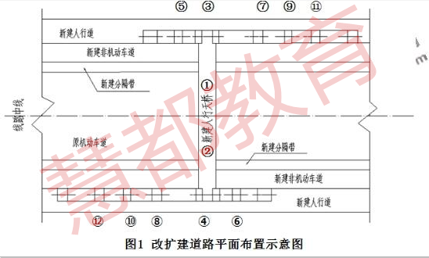

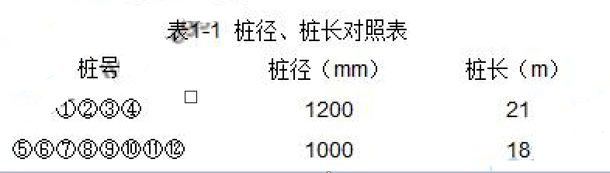
施工过程中发生如下事件：
事件一：项目部将原已获批的施工组织设计中的施工部署：
非机动车道（双侧）→ 人行道（双侧）→ 挖孔桩 → 原机动车道加铺，
改为： 挖孔桩→ 非机动车道（双侧）→ 人行道（双侧）→ 原机动车道加铺。
事件二： 项目部编制了人工挖孔桩专项施工方案，经施工单位总工程师审批后上报总监理工程师申请开工，被总监理工程师退回。
事件三： 专项施工方案中，钢筋混凝土护壁技术要求有：井圈中心线与设计轴线的偏差不得大于20mm，上下节护壁搭接长度不小于50mm，模板拆除应在混凝土强度大于2.5 MPa后进行。
事件四：旧水泥混凝土路面加铺前，项目部进行了外观调查，并采用探地雷达对道板下状况进行扫描探测，将旧水泥混凝土道板的现状分为三种状态；A为基本完好；B为道板面上存在接缝和裂缝；C为局部道板底脱空，道板局部断裂或碎裂；
事件五：项目部按两个施工队同时进行人工挖孔桩施工，计划显示挖孔桩施工需57天完工，施工进度计划见表1-2，为加快工程进度，项目经理决定将 9 、10、11、12 号桩安排第三个施工队进场施工，三队同时作业。
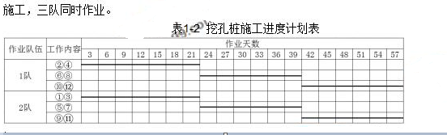
问题：
1、事件一中，项目部改变施工部署需要履行哪些手续？
2、写出事件二中专项施工方案被退回的原因。
3、补充事件三中钢筋混凝土护壁支护的技术要求。
4、事件四中，在加铺沥青混凝土前，对C状态的道板应采取哪些处理措施？
5、事件五中，画出按三个施工队同时作业的横道图，并计算人工挖孔桩施工需要的作业天数。
【参考答案】
1、项目部改变获批施工组织中的施工部署，需要履行施工组织设计变更程序；
2、（1）原因之一：仅编制专项方案不行，还需组织专家论证；从表2可以看出，此工程人工挖孔桩的开挖深度超过16m,故需要编制专项方案，并请专家论证；
（2）原因之二：专项方案的审批程序不对。应该经过施工单位技术负责人、项目总监理工程师、建设单位项目负责人签字后组织实施
3、修筑井圈护壁应遵守下列规定：
1）护壁的厚度、拉结钢筋、配筋、混凝土强度均应符合设计要求；
2）每节护壁必须振捣密实，应在当日连续施工完毕；
3）应根据土层渗水情况使用速凝剂；
4、首先进行路面评定，路面局部断裂或碎裂部位，将破坏部位凿除，换填基底并压实后，重新浇筑混凝土；对于板底用雷达探脱空区域，然后采用地面钻孔注浆的方法进行基地处理。
5、39天
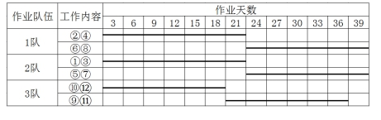
（二）
背景资料
某公司承建一座城市桥梁工程。该桥上部结构为16×20m预应力混凝土空心板，每跨布置空心板30片。
进场后，项目部编制了实施性总体施工组织设计，内容包括：
（1）根据现场条件和设计图纸要求，建设空心板预制场。预制台座采用槽式长线台座，横向连续设置8条预制台座，每条台座1次可预制空心板4片，预制台座构造如图2-1所示。
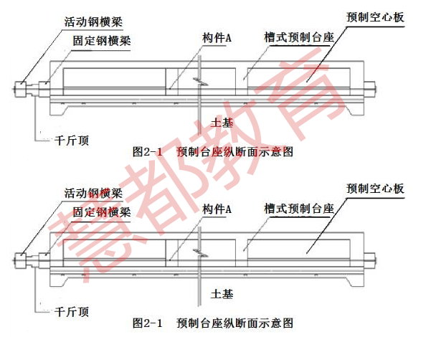
（2）将空心板的预制工作分解成①清理模板、台座,②涂刷隔离剂,③钢筋、钢绞线安装,④切除多余钢绞线,⑤隔离套管封堵,⑨整体放张,⑦整体张拉,⑧拆除模板,⑨安装模板,⑩浇筑混凝土,①养护,①吊运存放等12道施工工序,并确定了施工工艺流程如图2-2所示。（注：①~?为各道施工工序代号）
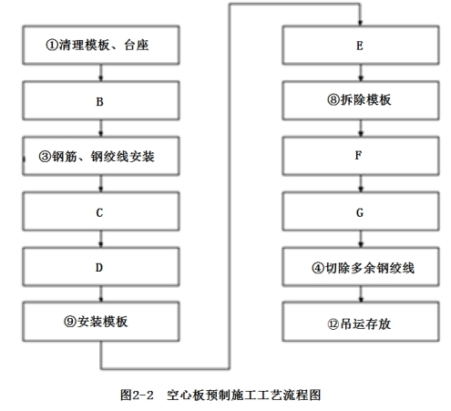
3、列式计算完成空心板预制所需天数。
空心板预制进度能否满足吊装进度的需要？说明原因。
(3)计划每条预制台座的生产(周转)效率平均为10天,即考虑各条台座在正常流水作业节拍的情况下,每10天每条预制台座均可生产4片空心板。
(4)依据总体进度计划空心板预制80天后,开始进行吊装作业,吊装进度为平均每天吊装8片空心板。
问题：
1.根据图2-1预制台座的结构型式,指出该空心板的预应力体系属于哪种型式?写出构件A的名称。
2.写出图2-2中空心板施工工艺流程框图中施工工序B、C、D、E、F、G的名称。(选用背景资料给出的施工工序①~?4的代号或名称作答)
3.列式计算完成空心板预制所需天数。
4.空心板预制进度能否满足吊装进度的需要?说明原因。
【参考答案】
1、答：属于先张法。A是钢绞线
2、B-②刷涂隔离剂;C-⑤隔离套管封堵;D-⑦整体张拉;E-⑩浇筑混凝士；F-?养护;G-⑥整体放张。
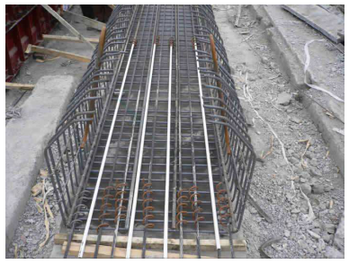
3.梁的总片数30*16=480片，“横向连续设置 8条预制台座，每条台座1次可预制空心板4片”，所以8个台座每次可以生产32片梁，“每10天每条预制台座均可生产4片空心板”，每10天，8个台座可以每次生产32片梁，所以480*10/32=150天。
4.不能。吊装进度为平均每天吊装8片空心板，需要480/8=60天，依据总体进度计划空心板80天后开始吊装，则吊装在140天就可以完成，而生产预制梁则需要150天，所以不能满足。
(三)
背景资料
某公司承接一项供热管线工程,全长1800m,直径DN400mm,采用高密度聚乙烯外护管聚氨酯泡沫塑料预制保温管,其结构如图3所示;其中340m管段依次下穿城市主干路、机械加工厂,穿越段地层主要为粉土和粉质黏土,有地下水,设计采用浅埋暗挖法施工隧道(套管)内敷设,其余管段采用开槽法直埋敷设。
项目部进场调研后,建议将浅埋暗挖隧道法变更为水平定向钻(拉管)法施工,获得建设单位的批准,并办理了相关手续。
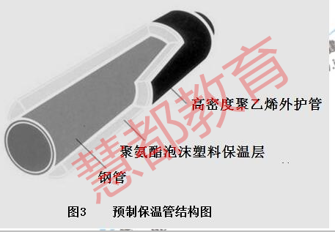
施工前,施工单位编制了水平定向钻专项施工方案,并针对施工中可能出现的地面开裂、冒浆、卡钻、管线回拖受阻等风险,制定了应急预案。
工程实施过程中发生了如下事件:
事件一:当地工程质量监督机构例行检查时,发现该工程既未在规定时限内开工，也未办理延期手续,违反了相关法规的规定,要求建设单位改正。
事件二:预制保温管出厂前,在施工单位质检人员的见证下,厂家从待出厂的管上取样,并送至厂试验室进行保温层性能指标检测,以此作为见证取样试验。监理工程师发现后,认定其见证取样和送检程序错误,且检测项目不全,与相关标准的要求不符,及时予以制止。
事件三:钻进期间,机械加工厂车间地面出现隆起、开裂,并冒出黄色泥浆,导致工厂停产。项目部立即组织人员按应急预案对冒浆事故进行处理,包括停止注浆；在冒浆点周围围挡,控制泥浆外溢面积等,直至最终回填夯实地面开裂区。
事件四:由于和机械加工厂就赔偿一事未能达成一致,穿越工程停工两天,施工单位在规定的时限内通过监理单位向建设单位申请工期顺延。
问题：
1.与水平定向钻法施工相比,原浅埋暗挖隧道法施工有哪些劣势?
2.根据相关规定,施工单位应当自建设单位领取施工许可证之日起多长时间内开工(以月数表示)?延期以几次为限?
3.给出事件二中见证取样和送检的正确做法,并根据《城镇供热管网工程施工及验收规范》CJ28-2014规定,补充预制保温管检测项目。
4.事件三中冒浆事故的应急处理还应采取哪些必要措施?
5.事件四中,施工单位申请工期顺延是否符合规定?说明理由。
【参考答案】
1.原浅埋暗挖法适用于直径为1000mm以上的较长距离的管道；而定向钻适用于直径为300-1000mm的较短管道，本案例题中，直径为400mm，距离为340m较短，很显然用浅埋暗挖法不经济；因为该管道依次下穿城市主干路、机械加工厂，穿越段地层主要为粉土和粉质粘土，有地下水，采用浅埋暗挖法首先需要降水，同时还需用超前支护结构限制地层变形，并且对主干路，机械加工工厂进行监测和保护，施工速度慢，成本高，施工风险大。
2.3个月，延期2次。（考查项目管理和法规内容）
注解：
《建筑法》规定,建设单位应当自领取施工许可证之日起3个月内开工。因故不能按期开工的，应当向发证机关申请延期;延期以两次为限,每次不超过3个月。
3.解析：见证取样和送检制度是指在建设监理单位或建设单位见证下，对进入施工现场的有关建筑材料，由施工单位专职材料试验人员在现场取样或制作试件后，送至符合资质资格管理要求的试验室进行试验的一个程序。
见证取样的程序：（1）授权：建设单位或工程监理单位应向施工单位、工程质量监督站和工程检测单位递交“见证单位和见证人员授权书”。授权书应写明本工程见证人单位及见证人姓名、证号，见证人不得少于2人
（2）取样：施工单位取样人员在现场抽取和制作试样时，见证人必须在旁见证，且应对试样进行监护，并和委托送检的送检人员一起釆取有效的封样措施或将试样送至检测单位。
（3）送检：检测单位在接受委托检验任务时，须有送检单位填写委托单，见证人应出示《见证人员证书》，并在检验委托单上签名。检测单位均须实施密码管理制度。
（4）试验报告：检测单位应在检验报告上加盖有“见证取样送检”印章。发生试样不合格情况，应在24小时内上报质监站，并建立不合格项目台账。
补充预制保温管检测项目：强度、密度、导热系数、耐热性、含水率等性能指标和品种、规格，对直埋保温管还应核查聚乙烯护外管的力学性能。
4.首先暂停施工，查找原因；其次，对厂房进行监测，有必要时还需要对其进行加固和保护；对开裂、隆起地面做处理；对溢出泥浆采取环保措施，例如用专用泥浆罐车外运。
5.不符合规定。由于施工方自身原因引起的，则不能索赔。
(四)
背景资料
某城市水厂改扩建工程,内容包括多个现有设施改造和新建系列构筑物。新建的座半地下式混凝沉淀池,池壁高度为5.5m,设计水深4.8m,容积为中型水池:钢筋混凝土薄壁结构,混凝土设计强度C35、防渗等级P8。池体地下部分处于硬塑状粉质黏土层和夹砂黏土层,有少量浅层滞水,无需考虑降水施工。
鉴于工程项目结构复杂,不确定因素多。项目部进场后,项目经理主持了设计交底;在现场调研和审图基础上,向设计单位提出多项设计变更申请。
项目部编制的混凝沉淀池专项施工方案内容包括:明挖基坑采用无支护的放坡开挖形式;池底板设置后浇带分次施工:池壁竖向分两次施工,施工缝设置钢板止水带，模板采用特制钢模板,防水对拉螺栓固定。沉淀池施工横断面布置如图4所示。依据进度计划安排,施工进入雨期。
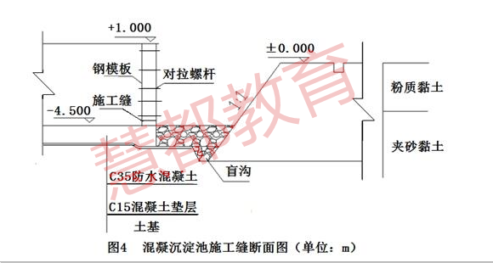
混凝沉淀池专项施工方案经修改和补充后获准实施。
池壁混凝士首次浇筑时发生跑模事故,经检查确定为对拉螺栓滑扣所致。
池壁混凝土浇筑完成后挂编织物洒水养护,监理工程师巡视发现编织物呈干燥状态,发出整改通知。
依据厂方意见,所有改造和新建的给水构筑物进行单体满水试验。
问题：
1.项目经理主持设计交底的做法有无不妥之处?如不妥,写出正确做法。
2.项目部中请设计变更的程序是否正确?如不正确,给出正确做法。
3.找出图4中存在的应修改和补充之处。
4.试分析池壁混凝土浇筑跑模事故的可能原因。
5.监理工程师为何要求整改混凝土养护工作?简述养护的技术要求。
6.写出满水试验时混凝沉淀池的注水次数和高度。
参考答案：
1.不妥之处在于，设计交底应由建设单位组织并主持进行，设计、监理、施工单位均应参加，而并不是施工单位组织主持。
2.变更流程不妥，施工单位和设计单位无合同关系，施工单位无权直接要求设计单位进行变更。
正确做法应为：由施工单位向监理单位提出变更申请，经监理单位审核通过后提交建设单位，通过建设单位联系设计单位进行设计变更，当设计单位变更后出具变更图及相应变更后的工程量清单，由监理单位出具变更令，施工大卫按照变更令进行施工。
3、需要修改（1）边坡是成层土，不同土质处应该采用分级过渡平台或者设置为折线形边坡（上陡下缓）（2）内外模板采用对拉螺栓固定时，应该在对拉螺栓的中间设置防渗止水片；（3）施工缝处应该设置钢板止水带；（4）底板施工时，垫层之后缺少防水层施工
4、模板及支撑的刚度不够，未进行质检就投入使用的；浇筑混凝土量过大或者是速度过快；未分层施工，未对称施工造成偏压；专项方案未经审批及交底，同时没有人监督管理。
5、采用延长拆模时间和外保温等措施，使内外温差在一定范围之内。通过减少混凝土结构内外温差，减少温度裂缝；对于地下部分结构，拆除后及时回填土控制早期、中期开裂；注意养护期间洒水，保持湿润。
6、主要注水三次，以设计水深4.8m为依据进行注水，每次注水高度为4.8÷3=1.6m
第一次注水位置：距池底深1.6m 标高：-4.5m+1.6m=-2.9m；
第二次注水位置：距池底深3.2m 标高：-2.98m+1.6m=-1.3m；
第三次注水位置：距池底深4.8m 标高：-1.3m+1.6m=-0.3m；

背景资料
(五)
某公司承建城区防洪排涝应急管道工程,受环境条件限制,其中一段管道位于城市主干路机动车道下,垂直穿越现状人行天桥,采用浅埋暗挖隧道形式;隧道开挖断面3.9m×3.35m,横断面布置如图5所示。施工过程中,在沿线3座检查井位置施作工作竖井,井室平面尺寸长6.0m,宽5.0m。井室、隧道均为复合式衬砌结构,初期支护为钢格栅+钢筋网+喷射混凝土,二衬为模筑混凝土结构,衬层间设塑料板防水层。隧道穿越土层主要为砂层、粉质黏土层,无地下水。设计要求施工中对机动车道和人行天桥进行重点监测,并提出了变形控制值。
施工前，项目部编制了浅埋暗隧道下穿道路专项施工方案，拟在工作坚井位置占用部分机动车道搭建临时设施，进行工作竖井施工和出土，施工安排3个坚井同时施作，隧道相向开开挖以满足工期要求，施工区域，项目部釆取了以下环保措施：
对现场临时路面进行硬化散装材料进行覆盖。
临时推土采用密目网进行覆盖
夜间施工部进行露夭悍接作业，控制好照明装置灯光亮度。
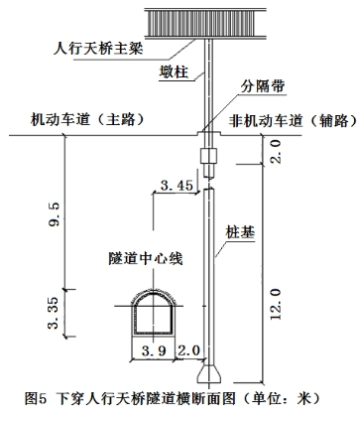
问题：
1.根据图5分析隧道施工对周边环境可能产生的安全风险。
2.工作竖井施工前项目部应向哪些部门]申报、办理哪些报批手续。
3.给出下穿施工的重点监测项目，简述监测方式。
4.简述隧道相冋开挖贯通施工的控制措施。
5.结合背景资料，补充项目部应釆取的环保措施。
6.二衬钢筋安装时，应对防水层来取哪些防护措施。
【参考答案】
1、城市主干道产生沉降破坏，导致交通安全受威胁；桩基受到水平剪力过大，而导致承载力降低；人行天桥变形行人安全受威胁。
2、（1）工作竖井施工前，项目部应向交通管理和道路管理部门申报交通导行方案。
（2）需要临时占用城市道路的,须经市政工程行政主管部门和公安交通管理部门批准。
（3）因工程建设需要挖掘城市道路的,应当持城市规划部门批准签发的文件和有关设计文件,到市政工程行政主管部门和公安交通管理部门力理审批手续。
（4）向市政交通行政主管部门申请渣土运输手续。
（5）因特殊需要必须连续作业的,必须有县级以上人民政府或者其有关主管部门的证明,且公告附近居民。
（6）因建设或者其他特殊需要临时占用城市绿化用地,须经城市人民政府城市绿化行政主管部门同意,并按照有关规定办理临时用地手续。
3.隧道内重点监测洞内观察、周边位移、拱顶下沉及地面隆起,采用全站仪断面法监测；
道路重点监测地面变形及路面开采用人工巡查(水准仪监测标高)配合监控系统(监测路面开裂)的方式；
人行天桥重点监测结构物沉降变形,通过仪器进行变形监测；
坚井重点监测围护墙顶水平位移及周边地表沉降,采用仪器进行水平位移检测。
4.同一隧道内相对开挖的两个开挖面距离为2倍洞跨且不小于10m时，一端应停止掘进，并保持开挖面稳定。
5.（1）大气污染防治：土方应采取覆盖、固化、绿化、洒水降尘措施；施工现场出入口设置洒水清洗装置,对过往车辆进行洒水、清洗;对施工场地的临时道路进行硬化处理,洒水降尘;土方、废弃物及时安排密闭专车清运,车辆按规定路线行驶,坡度、转弯应缓慢;安排专人对道路进行清扫；
（2）噪声污染防治:对施工现场噪声进行检测,强噪声实施远离居民,车辆禁止呜笛,工具、材等轻拿轻放,夜间施工力理至有关部门提前办理手续；
（3）光污染防治:按设计和规范设置照明装置,照明光源朝向场内,电焊作业等强光作业搭设罩棚。
6.(1)钢筋绑扎时钢筋头加装保护套,安装时注意角度不要对向防水层,防止刺破、磨损防水层，如果损坏及时修复；
（2）焊接钢筋时在焊接作业与防水层之间增挂防护板,防止电火花飞溅。
扫码关注

点击资料下载

获取更多资料

